电子线路设计训练专题实验1实验内容

- 实验目的
通过学习电子线路系统结构、工作原理及设计规则，设计实现电子线路系统搭建、编程及调试。掌握各元器件在电路系统中的功能及应用，掌握电子线路系统设计原理和设计技巧及系统仿真调试技能；掌握单片机系统电路设计、程序设计及仿真调试工具软件的使用。通过实验环节的训练激发学生的创新意识、锻炼学生的工程实践能力。
2、实验要求
掌握电子线路设计软件Altium Designer、仿真调试工具软件Proteus、单片机系统程序编译软件Keil C51及Proteus与Keil C51的联调仿真，掌握各元器件在电路系统中的功能及应用。
3、实验内容摘要
熟练使用电子线路设计软件Altium Designer、单片机系统编译软件Keil C51和仿真调试工具软件Proteus。能够根据实验要求在编译平台设计相应的工程项目，包括文件定义、变量定义、程序结构设计、算法实现等；利用Proteus仿真调试，观测实验结果，反复修改设计方案，完成单片机系统设计与仿真。
具体实验内容
（1） 实验1：利用软件Altium Designer20（简称AD20）绘制图1 所示“智能控制器”的原理图和PCB图，熟悉基于C8051F020单片机的控制系统结构，为下学期实验做准备。“智能控制器”的原理图（缩减后）如图2所示。原理图中元器件名称和对应封装名称见附录。
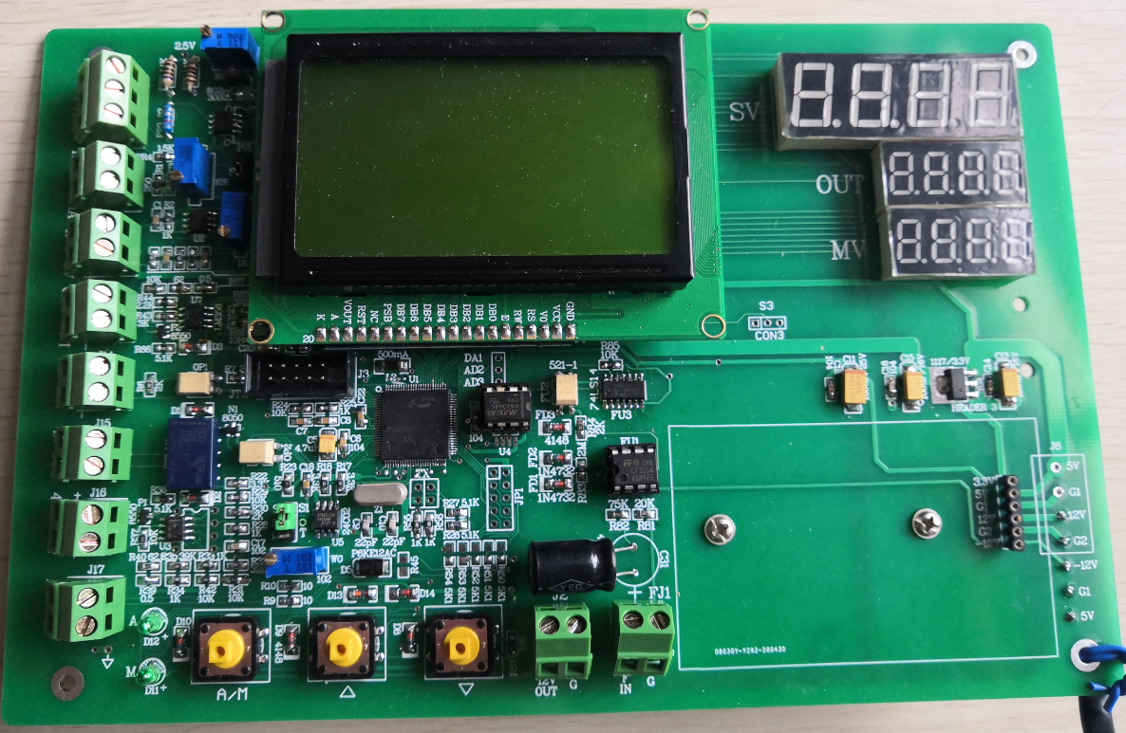
图1 智能控制器实验板
图2 智能控制器原理图（简化版）
（2）实验2：利用软件Proteus设计简单电路（不包含单片机）。例如门铃电路、方波和三角波发生器电路等。
（3）实验3：按自己兴趣设计一个单片机控制系统或在参考例程中选做1个。利用软件Keil C51和Proteus联调仿真。
注：设计的单片机控制系统原理图中必须包含的主要芯片：单片机、液晶屏（LCD）、数码管（7seg…）、4*4键盘或几个独立按键四大模块，有音乐需求的可以添加蜂鸣器，有其他需求时可以再增加相应的模块。基本配置电路原理图如图3所示。
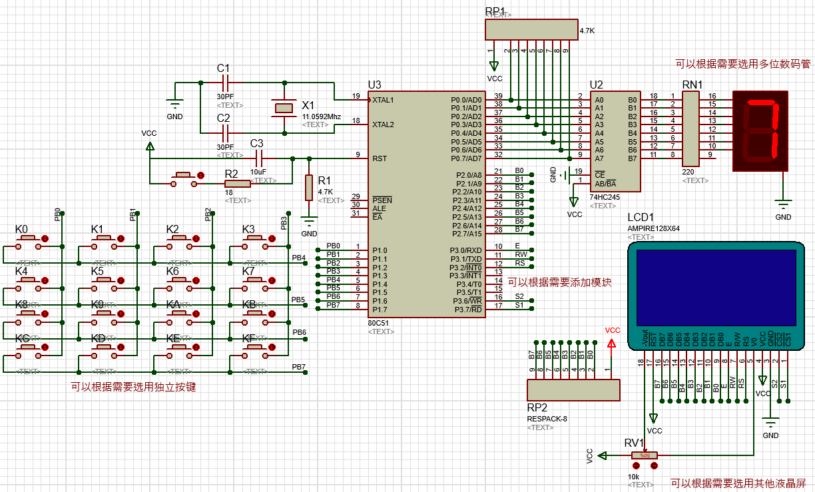
图3 综合电路原理图
参考例程如下：
例程1 设计计算器
要求采用单片机作为控制系统的核心部件，按键“ON”开启计算器，用一个功能键可以切换日历和计算两种功能。数码管显示数字键键值，液晶屏显示计算过程或日历，计算时，最基本功能是可以进行正整数加减乘除运算，显示日历时同时显示年-月-日、时-分-秒，秒增加到60进位分，分增加到60进位时。
例程2 设计电子密码锁
要求采用单片机作为控制系统的核心部件，按键输入4位密码（用4*4矩阵键盘组成0~9数字键、确认键、删除键、密码设置键等），数码管显示数字键键值，液晶屏显示密码输入提示字符串或中文、显示输入的密码，当4位密码输入结束时按下确认键，密码正确开锁（开锁动作模拟用继电器或直流电动机）；密码错误，蜂鸣器鸣响报警（设计某一音乐作为报警铃声）；密码错误3次，锁死需重置密码。
例程3 设计电子琴
要求采用单片机作为控制系统的核心部件，可以播放已存在库里的乐曲（库里至少有三首乐曲）、要求可以用键盘弹奏乐曲（用4*4矩阵键盘能弹奏1、2、3、4、5、6、7及设置不同音高低切换），数码管显示第几首乐曲，液晶屏显示乐曲名；在没有播放和弹奏乐曲时，液晶屏显示设置的画面（静态图片或gif图）。
例程4 设计游戏机
要求采用单片机作为控制系统的核心部件，游戏机画面清晰，按键灵敏，有游戏开始键和游戏结束条件，能玩得顺畅不卡壳，具体操作按照设计的游戏规则。数码管显示游戏难度级别，液晶屏显示游戏画面。
例程5 设计温度检测系统
要求采用单片机作为温度检测系统的核心部件，系统电路由温度信号采集、显示等部分组成，按键用于设置温度设定值，当温度超过设定温度时蜂鸣器启动报警（设计某一音乐作为报警铃声）。数码管显示状态，例如：设定温度时显示为1，显示当前温度时为2；液晶屏显示监测温度信息，同时显示年-月-日、时-分-秒，秒增加到60进位分，分增加到60进位时。
4、实验安排
开学前的准备工作
（1）购买实验教材：《电子线路设计训练实验教程》（ISBN：978-7-5693-2757-1，天猫西安交通大学出版社旗舰店）。
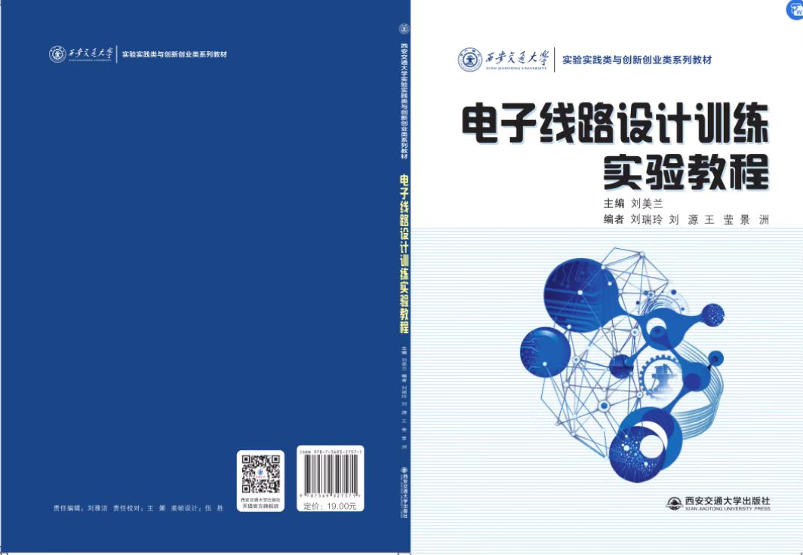
（2）每位同学自行下载软件AD20并在笔记本电脑上安装调试好，以备第1、2周用。
第1周 实验1的讲课和训练
指导教师以一个简单电路为例，讲解软件AD20设计原理图和PCB图的详细步骤。学生边听边练，首先利用软件AD20练习并完成正弦波发生器电路（操作步骤参照教材），验收之后分模块完成图2所示 “智能控制器原理图”，检查无误后生成PCB图，布好元器件并连线完成PCB图的设计。
第2周 训练并验收实验1
（1）继续完成并验收实验1，验收时展示实验效果并快速实现老师的提问。
（2）下次实验前提交实验1的实验报告电子版或实验视频，以智能控制器原理图中某一部分电路为例，阐述AD20设计电子线路系统原理图和PCB图的操作步骤、注意事项等。
第3周 实验2的讲课和训练
（1）指导教师以简单电路为例详细讲解Proteus仿真软件使用方法。
（2）学生练习并验收正弦波发生器电路、方波和三角波信号发生器电路、门铃电路等的设计与仿真，验收时展示实验效果并快速实现老师的提问。
（3）下次实验前提交实验2的工程文件。
第5周 实验3的讲课和训练
（1）指导教师以跑马灯为例讲解单片机原理，讲解软件Keil C51使用方法及与软件Proteus的联合仿真。
（2）学生边听边练，需要时看视频和PPT，熟悉软件Proteus和Keil C51的联合使用，掌握单片机原理、编程实现系统功能并仿真。参照例程，设计并完成蜂鸣器音乐播放、彩灯、数码管显示、液晶屏显示的训练内容。
- 用蜂鸣器播放一段音乐。
- 用一个按键实现3种不同的彩灯功能。
- 按键控制两位数码管显示数字0~15。
- 液晶屏按键显示动态图片（Gif图）或按键翻看不同图片。
（3）下次实验前提交以上训练的的工程文件。
第6周 设计单片机系统
设计实现自己感兴趣的单片机控制系统原理图、编程实现系统功能、仿真调试观察实验效果。
第7周 验收实验3
继续完成并验收实验3，验收时展示实验效果并快速实现老师的提问。
第8周 提交实验3作业
周五下午下班前各班收齐并提交实验3的实验报告电子版和工程文件。实验作业打包放在以自己“姓名+班级”命名的文件夹中，各班收齐后发送到邮箱407952025@qq.com。
（1）实验报告
- 封面：包括课程名称、个人信息等。
- 目录：各章节内容的名称
- 正文：按目录内容分章节详细书写。包括硬件原理框图，分模块阐述各模块原理；软件实现流程图，阐述主要函数功能；实验运行效果；实验总结；附录（包括电子线路系统原理图、程序代码等）；参考文献（按规范书写）。
（2）工程文件：实验3中完成的所有电子线路系统的工程文件（包含Proteus、Keil C51所创建的）。

实验地点：西一楼310室
指导老师：刘美兰 18165275236（微信同号）

附录 实验原理图元器件封装列表
元器件名称 | 元器件名称 | 封装名称
电阻 | res | 0805、AXIAL0.3/AXIAL0.5
稳压管 | 1N4732 | DO-41
稳压管 | Diode 7227 | 7227
稳压管 | LM336 | TO-92A
电容 | cap | 0805
钽电容 | 3528 | 3528
钽电容 | 6032 | 6032
极性电容 | Cap | AD20自带库POLAR0.8
数码管 | 7LED*4 | 7HEG4
数码管(大) | 7LED*4 | SX1
晶振 | XTAL 11.0592Mhz | RAD0.2
总线收发器 | 74HC245 | SOJ-20
EEPROM存储器 | 24C02 | SO8
磁珠 | Inductor | 1808
光耦 | Optolsolator1 | DIP4
二极管 | 4148 | D-DO214AC
驱动器 | 7407 | SO-14
三极管 | 8050（NPN） | SOT-23
三极管 | 8550（PNP） | SOT-23
单片机 | C8051F020 | C8051F020
接线座 | J1~J8 | MIP-2
单排座 | J9 | SIP20(或AD20自带库中的HDR1×20H)
单排针 | S1、S3 | AD20自带库HDR1×3H
单排针 | S2 | AD20自带库HDR1×4H
双排针 | TX | AD20自带库HDR2×2H
双排针 | JP1 | IDC-10（或AD20自带库HDR2×5H）
连接器 | 1117 | SOT-223/P2.3
精密仪表放大器 | INA118 | SO-8
牛角插座 | JTAG | IDC-10
单排座 | Header 20 | HDR1×20
发光二极管 | LED | LED
运算放大器 | LF351 | DIP-8
运算放大器 | LM358 | SO-8
收发器 | MAX3485 | SO-8
按键 | SW-DPST | Key
蜂鸣器 | LS1(Buzzer) | FMQ
继电器 | Relay | DIP-10
可变电阻 | W6(RPot) | VR5

